

Relatório técnico de atividades

|  |  |  |
| --- | --- | --- |
| **Programador** | **Coordenador do Projeto** | **Período de referência** |
| Victor Hugo Feijão Alencar | Sérgio Clério | Dezembro |

Índice

1. Introdução 3

2. Atividades realizadas 3

2.1. Feedback para cadastro de endereço 3

2.2. Logs de erro em arquivo de texto 3

2.3. Mapa na tela de visualização de rota 3

2.4. Alteração no cadastro de categorias de e-lixo 4

2.5. Alteração no código de confirmação de cadastro de usuário 4

2.6. Novo layout no cadastro de usuário 4

2.7. Usuário de descarte como pessoa física e jurídica 6

2.8. Atualização do diagrama de classes 6

2.9. Correções 6

3. Saiba mais... 7

# Introdução

Este documento tem a finalidade de documentar as atividades realizadas durante um período (especificado no início deste documento) e servir, também, de documentação técnica para possíveis manutenções.  
Neste documento não terá explicações muito detalhadas dos programas utilizados durante o desenvolvimento, mas terá referência para a documentação da própria ferramenta (bibliotecas, APIs, frameworks, etc).

Foram escolhidas as de maior relevância.

# Atividades realizadas

## Feedback para cadastro de endereço

Adicionado uma mensagem de alerta para o usuário, na tela de cadastro de agendamento. O alerta é exibido se o usuário não tiver endereços cadastrados e informa que o usuário deverá possuir pelo menos um endereço cadastrado para realizar o agendamento.

Duração estimada da atividade: **1 dia**

## Logs de erro em arquivo de texto

Os logs de erros eram exibidos em uma tela já configurada pelo Zend Framework 2. Para ocultar estes erros ao usuário final, rastrear e documentar, decidi armazená-los em arquivos de texto.

Duração estimada da atividade: **<1 dia**

## Mapa na tela de visualização de rota

Adicionado um mapa na tela de visualização de rota, para localizar o local de descarte escolhido para o agendamento.

Duração estimada da atividade: **<1 dia**

## Alteração no cadastro de categorias de e-lixo

Para haver consistência nas informações apresentadas ao usuário de descarte, na área de escolha de itens a serem descartados, não deverá haver uma categoria de e-lixo sem um tipo de e-lixo vinculado a ela, pois se o usuário escolher uma categoria que não possui tipos, não será possível realizar um agendamento, pois é obrigatório a escolha de um tipo de e-lixo. Devido a falta de rotinas de verificações nas categorias de e-lixo para não permitir que isto ocorra, a solução imediata foi “forçar” o usuário administrador a cadastrar um tipo de e-lixo logo após o cadastro de uma nova categoria de e-lixo.

Duração estimada da atividade: **<1 dia**

## Alteração no código de confirmação de cadastro de usuário

Foram removidos alguns caracteres especiais no código de verificação que estava sendo gerado, pois eles estavam causando má interpretação nas requisições GET.

Duração estimada da atividade: **<1 dia**

## Novo layout no cadastro de usuário

A nova tela de cadastro de usuário está seguindo o padrão de usabilidade da tela de agendar coleta. Não somente o layout foi alterado, mas como também a forma de comunicação com o servidor. Todas as comunicações estão sendo realizadas via requisições Ajax.

Antes, o cadastro de usuário, endereço e telefone eram realizados separadamente, em telas diferentes, em requisições diferentes. Agora o cadastro está mais dinâmico e curto, oferecendo a possibilidade ao usuário de cadastrar um endereço de coleta somente depois do cadastro.

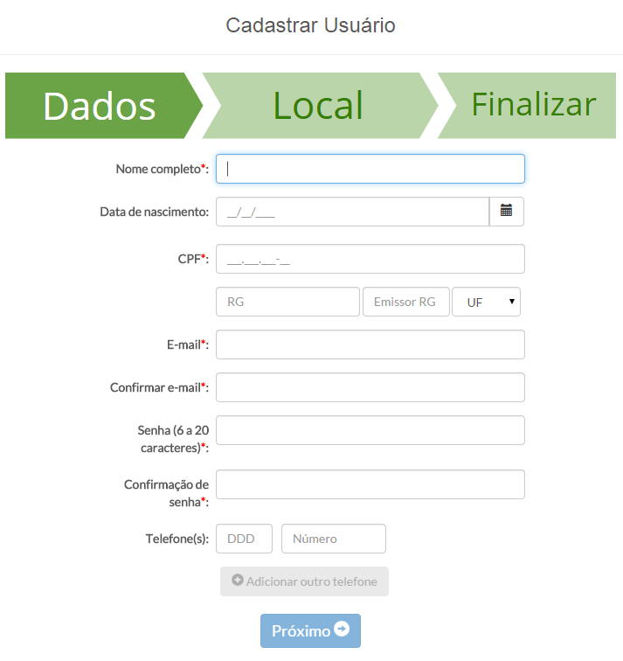

*Tela de cadastro de usuário de descarte – Etapa de dados pessoais*

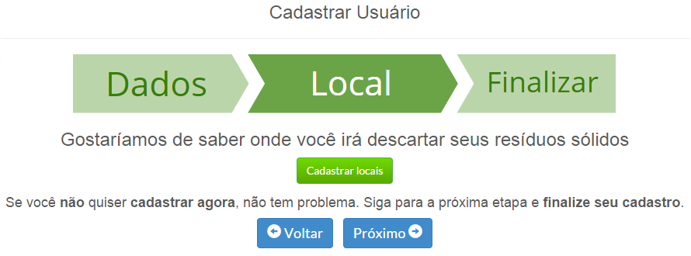

*Tela de cadastro de usuário de descarte – Etapa de cadastro de locais de coleta*

Duração estimada da atividade: **14 dias**

Atividades secundárias: Correção de bug ao desabilitar vários ou um tipo de e-lixo e remoção da div do mapa ao visualizar um agendamento

## Usuário de descarte como pessoa física e jurídica

Foram realizados adaptações nas funcionalidades do sistema para que o usuário de descarte pudesse ser do tipo Pessoa Física ou Jurídica.

Duração estimada da atividade: **10 dias**

Atividades secundárias: Correção de bug ao desabilitar vários ou um tipo de e-lixo e remoção da div do mapa ao visualizar um agendamento

## Atualização do diagrama de classes

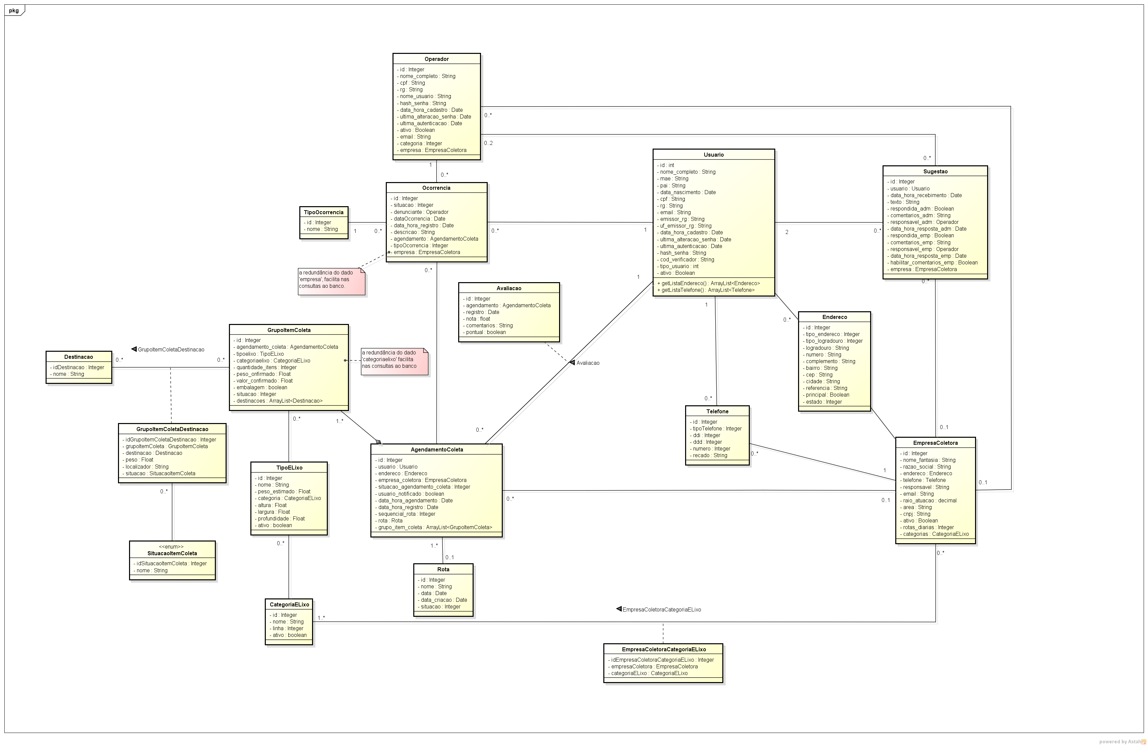

Duração estimada da atividade: **1 dia**

## Correções

• Correção visual no botão finalizar agendamento,

• Adicionado restrição numeral na quantidade de itens de coleta nas telas de realização de agendamentos de coleta e registrar recebimento.

• Adicionado restrição numeral nos campos de peso e valor, em visualização de itens de coleta da tela de registrar recebimento.

Duração estimada da atividade: **2 dias**

# Saiba mais...